英国政客的文字把戏

健良 [有理儿有面](javascript:void(0);)

**有理儿有面**

微信号 youli-youmian

功能介绍 你说是不是

2021-02-19[原文](https://mp.weixin.qq.com/s?__biz=Mzg3MjEyMTYyNg==&mid=2247524330&idx=2&sn=ca59e8555415c63b809d4faa2500c80d&chksm=cef6cb9ff9814289d0f6231dc78d53e41be796b9207a762f0c0a0c2fa8815b084cbce2a503e5&scene=27#wechat_redirect&cpage=46) 发表于

收录于合集





**全文共1400字，图片1张，预计阅读时间为4分钟。**

**本文作者：香港媒体人 健良**



▼

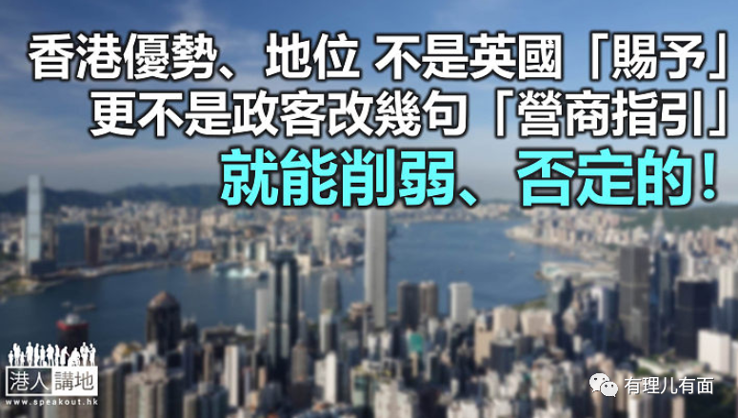

据报英国外交部当地时间本周二在网上更新香港营商指引，简单而言，就是大玩文字游戏，意图将香港经济地位“降格”，例如以前说香港是“国际金融中心”，现在就改为“区域枢纽”（regional hub）；以前直接说“香港享有高度自治”，现在就“拐弯抹角”称“《中英联合声明》中表明香港在其他事务享有高度自治”...英国政客这些“小动作”背后，说穿了，又是冲着香港实施《国安法》而来。笔者首先要问一个问题，英方所谓的“营商指引”，主题究竟是“经济、营商”问题，还是政治问题？抑或，是以经济为“切入点”，又对香港事务指手画脚？

当然，经济与政治，大多数时候都互为影响、不可能完全“切割”，但笔者综观英方的一些所谓“理据”，根本就是趁机借题发挥！明明是“营商指引”，就扯到去《国安法》，称内地当局可以根据此法将人“送中”，又扯到4名民主派议员去年被取消立法会议员资格（DQ），“是中方第3次违反《中英联合声明》”，甚至还扯到“人权问题”，称“对于言论自由的担忧日益增加、受到中国当局的压力”，又指摘特区政府“以新冠病毒疫情为由”推迟立法会选举等等。这份“营商指引”，对香港管得还真宽！

**香港不稳定对营商有何好处？！**

那么笔者又要问一个简单问题，一个地方维护自己的国家安全、主权，保障社会稳定，对营商者而言，究竟是利还是弊呢？说到《国安法》，英国没有吗？其他“五眼”国家没有？当地的营商环境又有无因此受到影响？如果有，英国政客为什么不谴责？如果没有，那为什么香港就要被“降格”对待？当政客基于政治立场去修改营商指引时，问过那些真正在香港营商的英国商界有何感受吗？

事实上，据报香港英中贸易协会去年6月就曾指出，英国脱欧后首要的策略，“不应该是放弃一个拥有14亿人的国家和市场”，两间在香港经营多年的英资大行，汇控和渣打集团高层，亦公开表态支持《港区版国安法》。再者，香港作为英国商界开拓内地庞大市场的跳板，2017年，中国是英国第三大贸易伙伴，两国货物贸易额达790.3亿美元，然而去到2019年（1-6月），双边货物贸易额还只是403.4亿美元。两国经济前景会如何，笔者现时难下定论，但经济数据至少可以说明，一个安定、安全的社会环境，才是英国商界做生意的好地方。香港实行《国安法》，正是为了做到这一点！现在英国政客反倒借“营商指引”攻讦《港区国安法》，真的是为自己国家的商界人士好吗？

**反政府的公职人员在英国会如何？**

说到“四议员被DQ”，英国政客又有否深究这四人被褫夺立法会议员资格的根本原因？如果，一个地方的立法会议员、公职人员，叫外国势力“制裁”自己的政府、自己的国家，换作在英国，还可以当议员吗？再说因疫情推迟立法会选举，几乎全球皆有，也包括英、美，为何偏偏香港就是错呢？至于所谓言论自由问题，笔者还是那句话，任何自由，都不包括分裂、颠覆国家的自由；在英国，如果有人涉嫌危害、颠覆国家，最高刑罚可以是终身流徙、终身监禁，英国政客又不提？

笔者最后只想说，香港的经济优势也好，国际金融中心地位也好，不是英国赐予的，而是经过这座城市好几代人的努力和国家支持才换来的；如今香港有了保障国家安全的法律，只会有利社会更稳定、地位更巩固，不是英国政客随便玩玩“文字把戏”就能被削弱、被否定的！

**本文转自港人讲地**





**关注公众号：**

**有理儿有面**

**理   性｜   揭   秘｜   探   讨**







### 精选留言

用户设置不下载评论